西 南 交 通 大 学
硕士研究生论文中期考核报告

姓 名 杨帆
学 号 2024201814
专 业 计算机科学与技术
导 师 王恪铭
学 院 计算机与人工智能学院
研究方向 强化学习、世界模型
论文题目 基于深度强化学习与世界模型的移动机器人
安全导航方法研究
开题报告日期 2026年1月9日
论文中期考核  第一次 □ 第二次

研究生院制表

填表说明

- 本表是硕士研究生论文工作中期考核用表。
- 硕士研究生应在第四学期结束前撰写论文中期考核报告，汇报培养计划完成情况以及学术科研和论文工作的阶段性成果。
- “硕士研究生论文中期考核报告”经由导师签字同意后，将本表第一至第三项所在页面拍照制成PDF电子文档，上传研究生管理信息系统对应的模块中，纸质版交至学院。
- 由导师（组）负责召集至少3名相关学科具有硕士研究生指导资格的专家组成的专家组对学生报告进行答辩评审。中期考核结果按“通过”或“不通过”记载。
- 若首次论文中期考核不通过，硕士研究生应按照专家组意见进行整改后，可于下一学期再次进行中期考核。两次中期考核不通过者，由专家组作出“应予退学”处理建议报学校研究生院。
- 每年秋季学期，院校两级督导组将对存档资料进行抽查。
- 表格打印要求：A4纸双面打印。

一、硕士研究生个人培养计划完成情况
（请研究生根据《研究生成绩单》填写个人培养计划的比对结果）

个人培养计划 |  | 计划学分 | 完成学分
课程学分 | 政治课程 | 3 | 3
课程学分 | 基础类课程 | 3 | 3
课程学分 | 素养类课程 | 1 | 1
课程学分 | 交叉、前沿类课程 | 3 | 3
课程学分 | 专业基础类课程 | 3 | 3
课程学分 | 校企联合专业学位培养专项
非课程学分 | 科研育人 | 1 | 1
非课程学分 | 学术活动 | 2 | 2
非课程学分 | 课题组研讨活动 | 3 | 3
非课程学分 | 文献阅读与评述 | 2 | 2
非课程学分 | 创新创业与社会实践（专业学位）
非课程学分 | 专业实践（专业学位）
非课程学分 | 开题报告 | 2 | 2
总计 |  | 23 | 23

备注：未完成的在“完成学分”栏填写“0”。
二、硕士研究生论文工作阶段性总结
1.论文工作的进展和取得的阶段性成果
1.1 工作进展
本课题围绕未知环境下移动机器人的安全导航问题展开研究。第一部分主要面向未知动态环境中的无图导航任务，研究机器人在缺少全局地图、仅能获得局部激光雷达观测的条件下，如何协调长程目标推进、局部避障与动态风险响应；第二部分在此基础上进一步关注局部观测条件下的未来状态预测与动作可靠性评价问题，拟利用隐空间世界模型对候选动作可能产生的未来状态进行预测，并通过预测误差自校正和动作干预对比验证提高动作选择的可靠性。
一．面向未知动态环境的无图导航事件触发式分层强化学习方法
（1）研究问题与总体框架
未知动态环境中的移动机器人无图导航具有局部感知受限、环境结构未知和障碍物运动不确定等特点。机器人既需要根据有限观测持续规避动态障碍物，又需要在缺少全局地图和参考路径的条件下保持面向远距离目标的有效推进。传统局部规划方法通常依赖障碍物运动模型、速度估计及人工设计的代价函数，面对非互惠运动或持续变化的局部通行结构时，其短时速度优化结果难以直接给出长距离导航所需的阶段性运动方向。单层深度强化学习方法虽然能够学习从局部观测到连续动作的映射，但同一策略需要同时承担长程目标推进、局部避障、动态风险响应和动作生成等任务，容易造成不同决策目标之间的相互干扰。
针对上述问题，本研究提出一种协调导航安全与效率的事件触发式分层强化学习方法，如图1所示。该方法将导航过程划分为高层子目标规划和低层连续控制两个时间尺度：高层规划器根据局部环境结构按需选择阶段性子目标，负责确定机器人下一阶段的运动方向；低层控制器在高层子目标约束下逐步生成线速度和角速度指令，负责子目标跟踪与实时避障。事件触发机制位于两个决策层之间，根据环境风险和子目标执行状态决定何时更新高层决策，使高层仅在导航意图确有必要调整时运行，而低层在相邻事件之间保持连续控制。
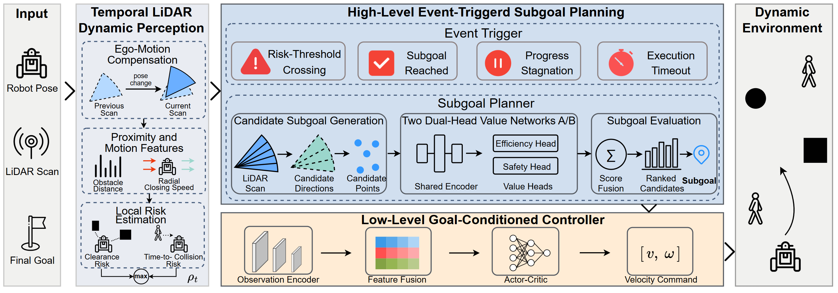
图1 事件触发分层强化学习方法总体框架
研究对象为未知动态环境中的差速移动机器人。机器人不依赖预先构建或在线维护的环境地图，不使用全局参考路径及动态障碍物未来轨迹，仅利用当前激光雷达扫描、机器人位姿以及最终目标的相对距离和方位进行决策。其中，机器人位姿仅用于相邻扫描间的自运动补偿、目标相对位置计算和子目标坐标转换。高层动作是由相对距离和方位角描述的局部子目标，低层动作是由线速度和角速度组成的连续控制指令。导航回合在机器人到达最终目标、与障碍物发生碰撞或达到最大控制步数时终止。整个任务可建模为有限时域部分可观测马尔可夫决策过程，总体训练目标是在局部观测条件下提高累积导航回报，使机器人在保证安全性的同时完成目标趋近。
本文方法主要由短时动态感知、局部风险估计、事件触发判定、几何候选子目标生成、双头价值评估和目标条件连续控制等部分构成。短时动态感知模块为高、低两个决策层提供一致的局部环境描述；事件触发模块控制高层规划器的调用时机；高层规划器从当前局部可通行结构中生成并评价候选子目标；低层控制器依据选定子目标和实时观测持续输出运动指令，从而形成稀疏高层决策与密集低层控制的闭环导航过程。
（2）短时动态表征与局部风险估计
单帧LiDAR扫描无法判断障碍物正在接近还是远离机器人。因此，系统将上一帧有效测距端点转换至世界坐标系，再依据机器人当前位姿投影到当前传感器坐标系，从而减小机器人自身运动对扫描差分的影响。在此基础上，根据补偿后的上一帧测距与当前测距之差估计各方向上的径向接近趋势，并与当前距离共同构成双通道短时动态表示。如图1中的短时动态感知模块所示，该表示无需显式跟踪障碍物或预测其未来轨迹，即可为高、低两个决策层提供一致的局部动态信息。
局部风险由净空风险和预计碰撞时间风险共同确定。净空风险综合使用有效测距的最小值和第10百分位数，兼顾近障敏感性与统计稳定性；预计碰撞时间风险则根据障碍物剩余净空和径向接近速度计算，并使用有效预计碰撞时间的第10百分位数描述一组较危险的接近方向。最终取两类风险中的较大值作为综合风险，使系统既能响应已经进入近距离范围的障碍物，也能提前识别仍有一定距离但正在快速接近的障碍物。
（3）事件触发式分层决策机制
如图2所示，高层规划器仅在重规划事件发生时更新子目标，低层控制器则在相邻事件之间持续执行连续控制。系统同时监测风险阈值上穿、子目标完成、最大执行时间和导航停滞四类事件。当综合风险由阈值以下上升至阈值以上时立即触发重规划；风险持续高于阈值期间不重复触发，只有风险重新降低后才恢复对下一次风险升高的响应。当机器人到达当前子目标，或者子目标执行时间达到规定上限时，也重新调用高层规划器。
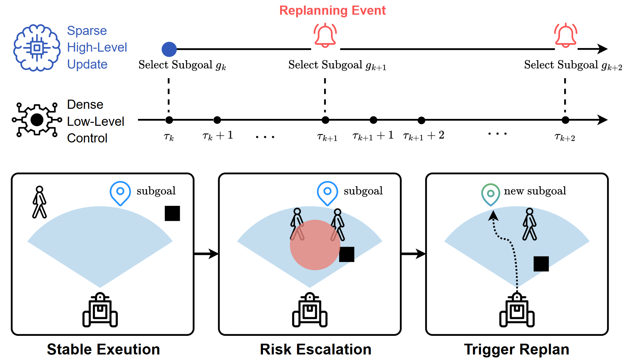

图2 事件触发子目标重规划的时序示意图
（4）几何候选子目标生成与双头价值评估
如图3所示，高层重规划首先根据当前LiDAR扫描生成具有局部通行依据的有限候选集合。系统以机器人半径为尺度筛除净空不足的方向，再根据有效测距的第70百分位数提取局部开阔方向，并通过相邻波束之间的距离突变补充障碍物边缘方向。开阔方向和边缘方向按照角度连续性合并后，以各有效区间的中心方向构造候选子目标，同时加入朝向最终目标的引导候选。该设计既保留局部可通行方向和绕行空间，又维持面向最终目标的长程引导。
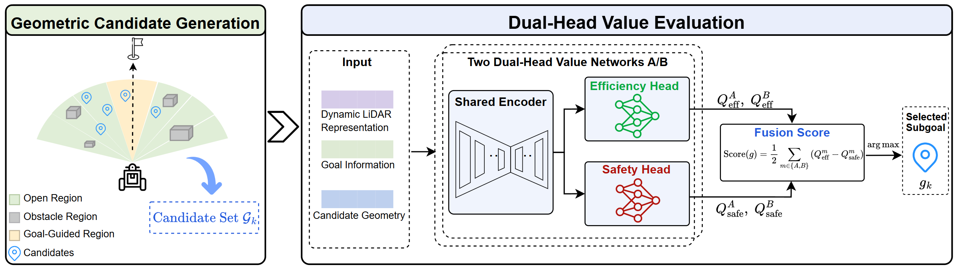
图3 面向高层子目标选择的几何感知候选生成与双头价值评估
候选子目标由效率价值和安全成本共同评价。系统维护两套相互独立的价值网络，每套网络均包含效率分支和安全分支。效率分支根据子目标执行期间取得的最终目标距离缩减量和执行时间，评价候选的长程推进能力；安全分支综合统计区间碰撞、逐步净空风险和持续近障状态，评价候选的风险负担。推理时对两套网络的结果取平均，并选择效率价值较高且安全成本较低的候选。训练时，两套网络交替承担下一候选选择和目标价值评估任务，并通过目标网络软更新提高学习稳定性。
（5）目标条件低层连续控制与奖励设计
低层控制器采用一维卷积网络提取双通道LiDAR表示中的局部空间特征，并将其与当前子目标的相对距离和方位、综合风险以及上一时刻动作进行融合。在此基础上，采用双延迟深度确定性策略梯度优化连续控制策略。策略网络输出归一化动作，再映射为机器人可执行的非负线速度和双向角速度，从而根据实时环境变化完成子目标跟踪与动态避障。
低层奖励由子目标进展、安全塑形和终止反馈组成。机器人接近当前子目标时获得正向反馈，同时在每个控制步受到时间惩罚，以减少无效停留和过度绕行；安全塑形根据有效LiDAR测距的第10百分位数确定，机器人越接近障碍物，受到的惩罚越强，当净空达到安全范围后不再施加该项惩罚；终止反馈在到达最终目标时给予数值为30的奖励，在碰撞或导航回合超时时给予数值为负20的惩罚。该奖励设计使低层策略在执行高层导航意图的同时兼顾运动效率和局部安全。
（6）训练验证与阶段性研究成果
实验基于开源轻量级机器人仿真平台IR-SIM完成。Map A用于策略训练，Map B用于消融实验和方法对比，Map C用于跨场景泛化测试。动态障碍物采用互惠速度障碍（Reciprocal Velocity Obstacles，RVO）算法建模，每个动态障碍物均为半径0.3 m的圆形移动体。机器人仅依据局部LiDAR观测和目标相对几何信息进行导航决策。
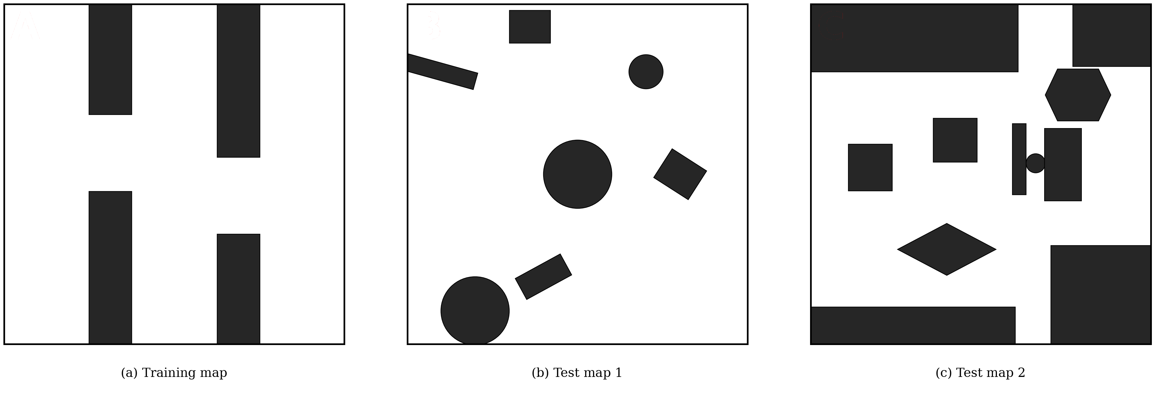
图4 用于训练和评估的实验地图
训练场景包含2个动态障碍物，共训练1000个回合。不同风险触发阈值下的训练曲线如图5所示，其中阈值取0.9时获得了较高且相对稳定的回报。本文主要参数设置见表Ⅰ。实验采用成功率（Success Rate，SR）、碰撞率（Collision Rate，CR）、超时率（Timeout Rate，TR）和成功任务到达步数（Steps to Goal，STG）四项指标，STG仅对成功回合计算。
图5 不同风险触发阈值下的训练曲线
表Ⅰ 关键参数设置
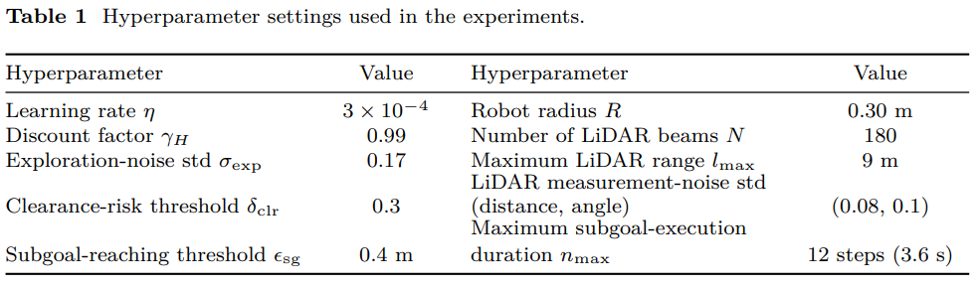
（5）完成消融实验、方法对比与跨场景泛化测试
首先，包含8个动态障碍物的地图B中开展消融实验，用于分析各个组件的贡献。消融实验结果如表Ⅱ所示，完整ESE-HRL取得93.75%的成功率、1.33%的碰撞率和4.92%的超时率，成功回合平均到达步数为147.14步。将事件触发机制替换为固定间隔更新后，成功率降至90.92%，碰撞率升至2.75%；移除效率价值会使策略过于保守并增加超时，移除安全成本会明显提高碰撞率，移除几何候选则会削弱机器人绕过受阻区域的能力。。
表Ⅱ 消融实验结果
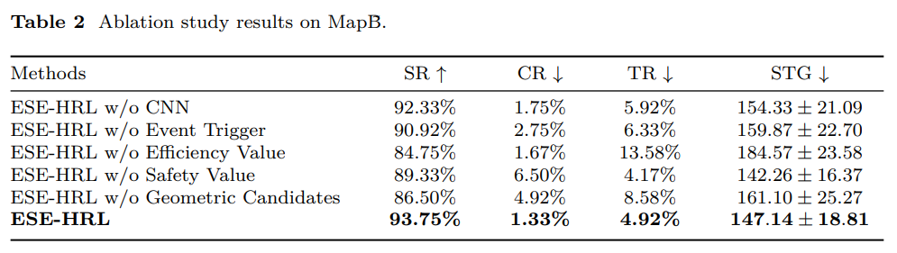
对比方法包括上下文记忆导向强化学习规划器（CORE Planner）、增强型近端策略优化（Enhanced PPO）、融合长短期记忆网络的软演员—评论家（SAC-LSTM）和受约束分层强化学习方法（Safe-HIRO），结果如表Ⅲ所示。本文方法的SR、CR、TR和STG分别为93.75%、1.33%、4.92%和147.14，其中CR为所有方法中最低。与Enhanced PPO、SAC-LSTM和Safe-HIRO相比，本文方法在成功率、安全性和导航效率等指标上均表现更优。与CORE Planner相比，本文方法虽然在SR、TR和STG上略逊，但CR由2.25%进一步降至1.33%，说明其在当前动态环境下更侧重降低碰撞风险，并在安全性与导航效率之间取得了较为稳健的权衡。
表Ⅲ 对比实验结果
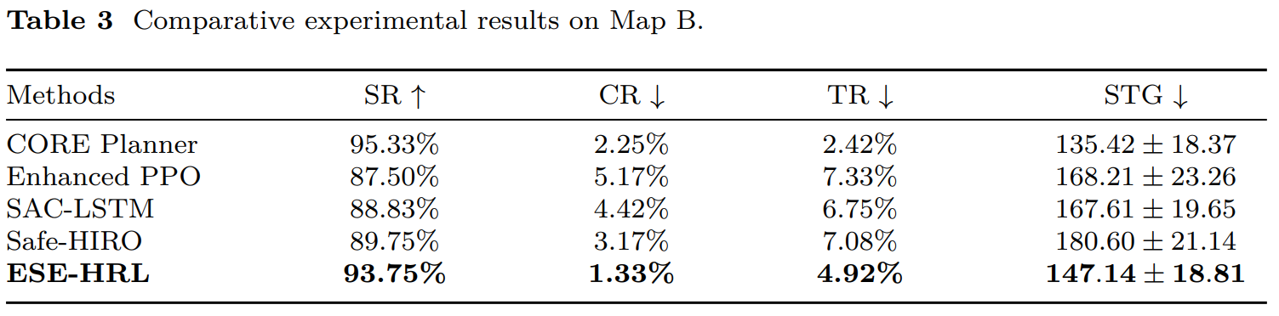
如表Ⅳ和图6所示，在地图C中将动态障碍物数量由6个增加至14个时，各方法性能均有所下降。ESE-HRL在14个动态障碍物条件下仍取得78.17%的成功率和5.25%的碰撞率，并在该高拥挤场景中获得全部对比方法中最高的成功率和最低的碰撞率。现有结果表明，事件触发机制、几何候选生成、效率—安全双头价值评估和目标条件低层控制能够协同处理高层方向更新与实时避障问题，并提高方法对未见场景和动态障碍物密度变化的适应能力。目前相关研究主要在仿真环境中完成，后续仍需通过物理机器人和更复杂的动态场景进一步验证其实际部署能力。
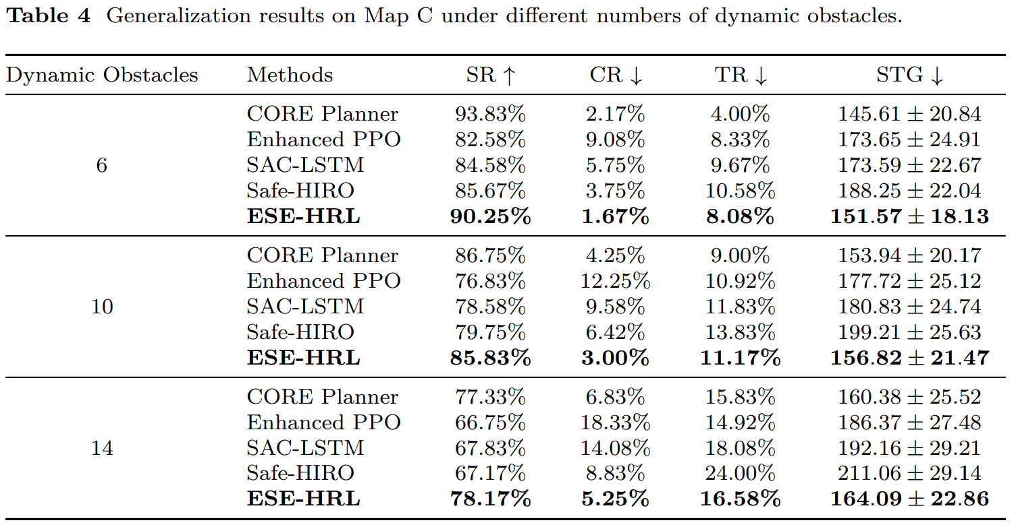
表Ⅳ 泛化实验结果

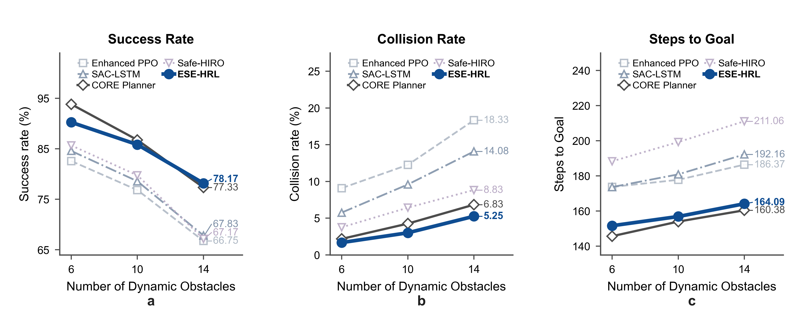
图6 不同方法在拥挤度增加条件下的泛化性能比较
二．基于自校正世界模型与动作干预对比验证的未知环境安全导航方法
（1）研究任务与问题分析
第二部分拟面向Habitat 3.0平台中的目标物体导航任务开展研究。机器人被放置在未见过的室内环境中，只获得局部RGB-D观测、自身位姿信息和目标物体类别，不使用预构建全局地图，需要通过连续环境交互搜索并到达目标物体附近。
在该任务中，单帧局部观测难以完整描述门后、转角或未探索区域的环境状态，直接由无模型强化学习策略根据当前观测输出动作容易产生短视决策。隐空间世界模型能够利用历史观测和动作建立环境状态表示，并在执行动作前预测不同动作可能产生的未来结果，但预测模型在未见场景中也可能出现误差。尤其是在未知门口、复杂转角、狭窄通道和家具密集区域，多步想象中的预测偏差可能持续累积，进而影响候选轨迹评价和动作选择。
因此，该部分重点研究两个问题：一是世界模型产生预测误差后，如何利用真实交互中积累的误差信息修正后续状态转移预测；二是面对多条候选动作序列时，如何利用真实分支结果建立可靠的相对评价依据，降低世界模型错误想象对动作选择的影响。
（2）总体方法框架的设计
目前已形成由多模态观测编码器、双状态自校正世界模型、想象式Actor-Critic和动作干预对比轨迹验证器组成的总体框架，如图7所示。
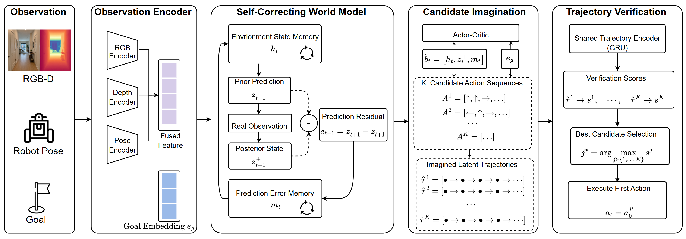
机器人首先利用多模态观测编码器提取RGB图像、深度图像和位姿信息中的环境特征，并对目标物体类别进行嵌入表示。观测特征与历史动作共同输入循环隐空间世界模型，形成当前环境信念状态。Actor根据当前环境状态、预测误差记忆和目标类别生成多条短时候选动作序列，世界模型在隐空间中分别展开这些动作序列，得到相应的候选未来轨迹。轨迹验证器对候选轨迹进行编码和相对评分，选择评价最高的候选序列，并仅执行该序列的第一个原始动作。机器人获得下一时刻真实观测后，通过先验预测状态与后验修正状态之间的差异更新预测误差记忆，随后重新进行候选生成和轨迹评价，形成闭环滚动决策过程。
图7基于自校正世界模型与动作分支验证的未知环境安全导航方法总体框架

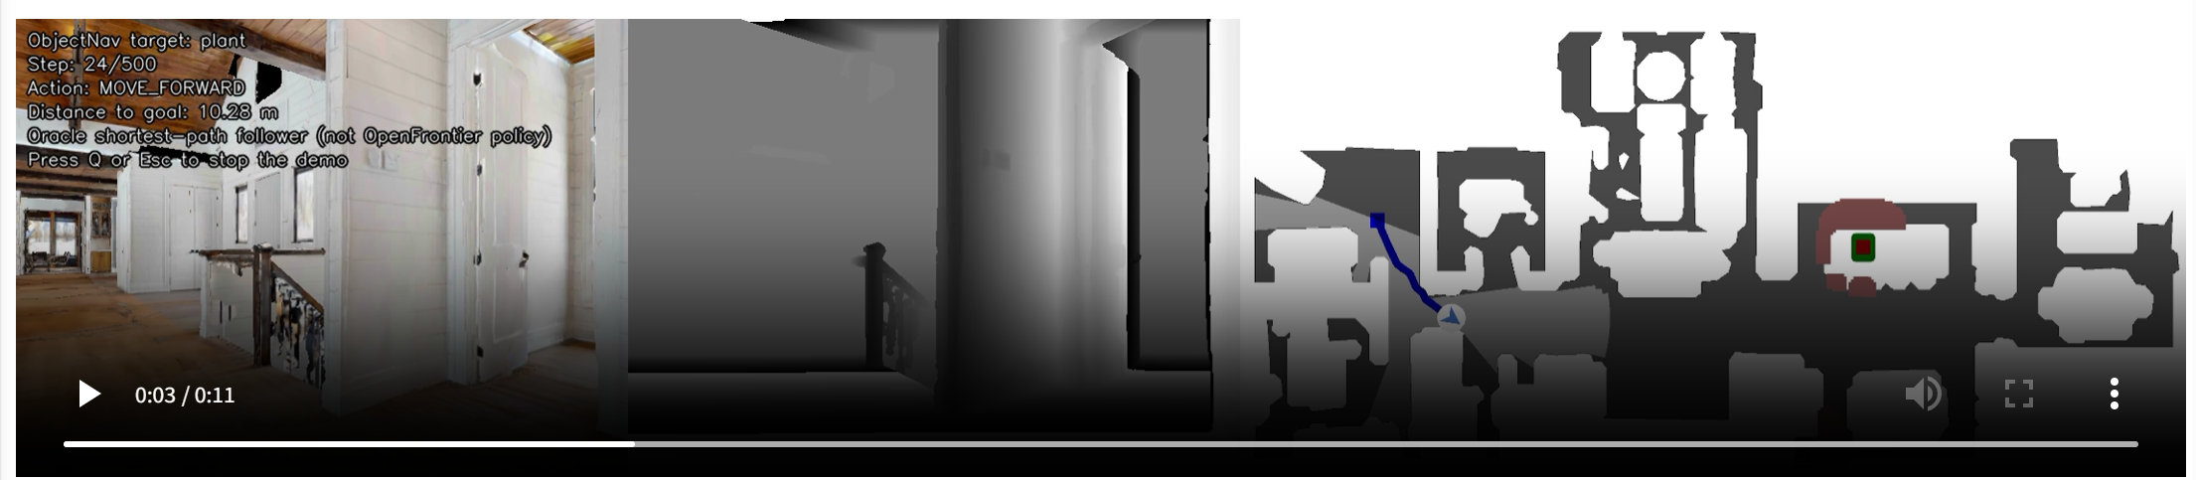
1.2 阶段性成果
针对基于深度强化学习与世界模型的移动机器人安全导航方法研究，现阶段已完成第一部分研究工作的构建与论文修订，并完成第二部分研究工作的初步方案设计。具体成果如下：
（1）完成面向未知动态环境的无图导航事件触发式分层强化学习方法研究，并依据外审意见对研究内容进行了系统完善。针对原稿在研究动机、动态风险建模、模块关系和实验验证等方面的不足，进一步引入经机器人自运动补偿的短时LiDAR动态表征，完善了由净空风险和预计碰撞时间风险构成的局部风险估计方法，并细化了风险阈值上穿、子目标完成、执行超时和导航停滞四类事件触发条件。在此基础上，完成几何候选子目标生成、效率价值与安全成本双头评估、目标条件低层连续控制及相应训练方法的优化。
目前已在不同地图和动态障碍物密度下完成消融实验、方法对比和跨场景泛化测试。实验结果验证了事件触发机制、几何候选生成以及效率与安全双头价值评估的有效性；所提出方法相较多种基于学习的基线取得了更好的综合导航表现，并在不同测试环境中保持了低于CORE Planner的碰撞率，但部分场景下仍存在执行步数增加的安全与效率权衡。基于上述研究和第一轮审稿意见，已形成新版英文论文稿件《ESE-HRL: Event-Triggered Safety–Efficiency Hierarchical Reinforcement Learning for Mapless Navigation in Unknown Dynamic Environments》。
（2）完成基于自校正世界模型与动作干预对比验证的未知环境安全导航方法的初步设计。已明确第二部分的研究任务、核心问题、总体框架和主要模块，初步形成预测误差记忆驱动的双状态自校正世界模型、想象式Actor-Critic、候选动作轨迹生成及动作干预对比轨迹验证等方法设计。目前该部分处于程序实现和模型构建阶段。
2.论文发表情况
目前，围绕未知动态环境下移动机器人无地图安全导航问题，已形成英文论文《Event-Triggered Hierarchical Reinforcement Learning for Mapless Navigation in Unknown Dynamic Environments》，并完成论文主体撰写、实验结果整理及英文稿件投稿。该论文投稿至国际期刊 Applied Intelligence 并进入同行评审环节。根据编辑部反馈，稿件本轮未获录用，但获得了较为详细的外审意见，主要集中在研究空白与创新性论证、候选子目标构造与双头价值评估的理论说明及参数敏感性分析、动态风险建模中时序信息的利用、更广泛的对比方法与鲁棒性和计算效率评估，以及不同动态障碍物密度和地图条件下的泛化验证等方面。
针对上述审稿意见，已对论文完成一轮系统性修改，形成新版稿件《ESE-HRL: Event-Triggered Safety–Efficiency Hierarchical Reinforcement Learning for Mapless Navigation in Unknown Dynamic Environments》。具体修改包括：一是重写引言，并按动态环境无图导航、分层强化学习中的子目标决策、动态导航风险建模与安全决策、事件触发的导航决策更新四条主线重组相关工作，明确了本文方法与现有研究之间的空白，将安全与效率协调作为方法命名与创新性论证的主线；二是针对时序信息利用不足的问题，引入经机器人自运动补偿的相邻帧LiDAR短时动态表征，提取障碍物径向接近速度，并将净空风险与预计碰撞时间风险融合为综合风险，使风险判断不再仅依赖瞬时最近距离；三是补充了几何候选子目标生成（开阔方向自适应阈值、障碍边缘方向检测与有限候选集合构造）和效率—安全双头价值网络（双网络交叉选择评估、效率与安全分支时序差分目标）的公式化说明，并给出风险触发阈值的参数分析与关键参数设置表；四是扩充实验验证，新增与最新方法CORE Planner及Enhanced PPO、SAC-LSTM、Safe-HIRO等基线的对比实验，完善五组消融实验，采用多随机种子重复训练和独立重复测试取平均的评估方式，并在不同地图及6、10、14个动态障碍物密度条件下补充了泛化实验。
目前，新版稿件已完成方法论述与实验内容的主体修改，公式说明、模块关系和实验分析也已同步规范。后续将结合审稿意见继续补充传感器噪声鲁棒性、失败案例分析、计算开销评估及统计显著性检验等实验，并进一步润色英文表达，待完善后重新选择与研究方向相匹配的期刊进行投稿。
3. 下一步研究计划及论文工作计划
3.1 下一步研究计划
下一阶段研究工作将围绕第一部分论文修改、第二部分模型构建与实验验证两个方面展开。
（1）完善第一部分研究论文并重新投稿。目前已根据外审意见对该论文完成一轮系统性修改，形成新版稿件《ESE-HRL: Event-Triggered Safety–Efficiency Hierarchical Reinforcement Learning for Mapless Navigation in Unknown Dynamic Environments》：进一步梳理了未知动态环境无图导航中的研究问题，强化了事件触发重规划、几何候选生成和双头价值评估之间的逻辑关系；引入经自运动补偿的短时LiDAR动态表征，完善了动态风险建模及历史观测的利用方式；补充了候选构造与关键参数设置的理论说明、风险触发阈值参数分析，以及方法对比、消融和跨场景泛化等实验，并规范了公式说明、图表表达和实验结果讨论。下一步将在此基础上继续补充传感器噪声鲁棒性、失败案例分析、计算开销评估和统计显著性检验等实验，进一步润色英文表达，随后重新选择合适的期刊或会议投稿，并跟进审稿进展。
（2）推进第二部分方法的程序实现和模型训练。基于Habitat 3.0完成目标物体导航任务配置及观测、动作和评估接口构建，逐步实现多模态观测编码器、双状态自校正世界模型、想象式Actor-Critic和动作干预对比轨迹验证器。完成基础模型调试后，开展环境交互数据收集、世界模型训练、策略训练和动作干预分支数据构建，并根据训练情况优化模型结构和训练流程。
3.2 论文工作计划
2026年7月–8月：根据外审意见对已完成的小论文进行修改，重点完善方法论述、实验分析及论文表达，并结合研究内容选择合适的期刊或会议重新投稿；
2026年9月–12月：推进论文第二部分研究工作，完成程序实现、模型训练与优化，并开展对比实验、消融实验及结果分析，形成较完整的研究成果；
2027年1月–4月：整合前期研究内容和实验结果，完成学位论文各章节的撰写与修改，进一步完善论文结构、图表及实验分析，按计划完成论文定稿和答辩准备工作。
三、指导教师意见

指导教师签字：

年 月 日
四、专家组成员信息
姓名 | 是否硕导 | 所在单位

五、专家组考核结果

综上所述，该生本次论文中期考核结论：

□通过 □首次不通过（下学期再次考核） □第二次考核不通过（建议退学）

专家组成员签字：

年 月 日

